Vragen bij ‘Klauwsignalen’

Inleiding: Preventie = Succesfactoren voor elkaar

- Welke vier succesfactoren zijn belangrijk voor een goede klauwgezondheid?

  - _________________________________________________________
  - _________________________________________________________
  - _________________________________________________________
  - _________________________________________________________

- Geef voor elke van de succesfactoren 2 punten aan die belangrijk zijn:

a. _________________________________________________________
_________________________________________________________
b. _________________________________________________________
_________________________________________________________
c. _________________________________________________________
_________________________________________________________
d. _________________________________________________________
_________________________________________________________

- In de tekst wordt gesproken over risicoplaatsen. Bedenk 5 risicoplaatsen in de stal.

- Welke krachten ontstaan er bij het staan en welke krachten bij het afzetten?

- Welke functie heeft de lederhuid en wat gebeurt er bij verkeerde belasting?

- Welke 3 dingen beïnvloeden de stand van de klauwen?

- Waardoor worden de achterbuitenklauwen zwaarder belast dan de achter-binnenklauwen?

- Waarom komt bij de achterklauwen het meeste stinkpoot en mortellaro voor?

- Waarvoor dient de mobiliteitsscore?

- Lees de staafdiagram op blz. 7 en leg uit wat de invloed van de beenstand op klauwproblemen en afvoer is.

Opdrachten 1:
Zet de juiste de volgende woorden op de juiste plaats in de tekening;
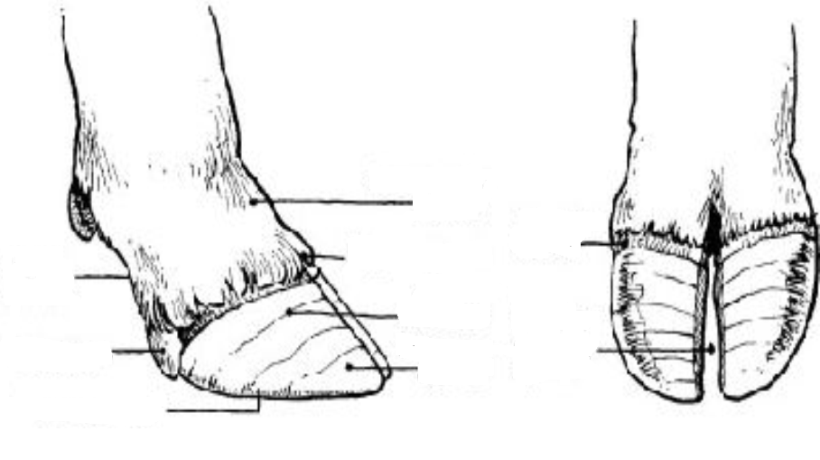
Buitenklauw - Kootholte - Tussenklauwspleet - Hoornzoom - Behaarde huid - Kroonrand - Groeiringen - Hoornwand - Klauwbal
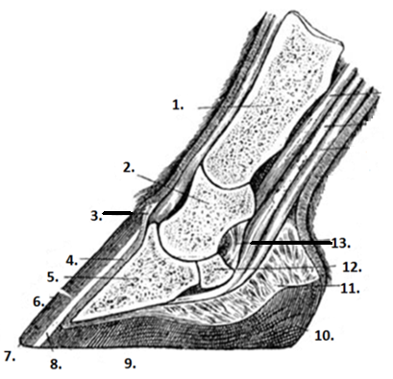
Opdracht 2: Bouw van de Klauw
Benoem de onderdelen van de klauw;

1. ________________________

2. ________________________

3. ________________________

4. ________________________

5. ________________________

6. ________________________

7. ________________________

8. ________________________

9. ________________________

10. ________________________

11. ________________________

12. ________________________

13. ________________________

Kroonrand - Kroonbeen – Buigpees – Lederhuid – Kootbeen – Klauwbeen - Toon – Wandhoorn - Witte lijn - Bal - Zool (zoolhoorn) – Straalbeen - Vetkussen

Hs 1: Vier succesfactoren voor gezonde klauwen

- Noem de vier succesfactoren voor een goede klauwgezondheid.

- Wat is belangrijk in de voeding voor een goede klauwgezondheid? Leg uit.

- Op welke 2 punten rondom klauwgezondheid kan de veehouder het meeste vooruitgang boeken met de fokkerij?

- Noem 4 redenen waarom het afkalven en de periode daaromheen risicovol zijn voor de klauwen van de koe.

- Welke gevolgen heeft een zachter klauwhoorn voor de klauw van de koe?

- Noem 2 gevolgen van een te dun vetkussen.

- Hoe kun je aan de koe zien of de ondergrond goed is?

- Welke 4 voordelen heeft een zachte ondergrond.

- Geef stapsgewijs aan hoe je ervoor kunt zorgen dat de klauwen van de koe minimaal belast worden.

- Belasting hangt samen met de klauwkwaliteit, maar ook met de druk, de statijd, de piekbelasting en de slijtkrachten van de klauw.

Verbindt de woorden met de juiste uitleg:

Druk: 1 Door ruwe ondergrond of grote afstanden

2 Het gewicht dat de koe op de klauw brengt, gedeeld door het dragende oppervlak van de klauw.
Piekbelasting:
3 Hoe langer de koe staat, hoe groter de belasting van de klauwen is. Korte sta tijden zijn belangrijk.
Slijtkrachten:
4 Abrupte krachten bij schrap zetten en plotselinge bewegingen, belasting van een deel van de klauw bij afzetten en draaien, puntbelasting door stenen, uitsteeksels op de bodem, randen in de zool.
Tijd:

- Hoe voorkom je als veehouder aantasting van de klauw door omgevingsfactoren?

- Noem 3 risicoplaatsen in de stal en geef aan waarom ze risicoplaatsen zijn.

- Op welke vier manieren kun je vroeg en effectief behandelen?

Hs 2 De dagelijkse praktijk

- Noem 5 belangrijke punten waar je bij de jongveeopfok aan moet denken m.b.t. klauwen.

- Maak een lijstje met alle risico’s die een vaars tegenkomt rondom afkalven.

- Waar moet een goed strohok aan voldoen. Noem 5 dingen.

- Welke conditie(BCS) moeten koeien in de droogstand hebben?

- Vocht in de stal en natte roosters geven meer problemen met de klauwen van de koe. Waarom is dit zo?

- Leg de grafiek op bladzijde 21 uit.

- Welke 3 boxmaterialen zijn voor koeien het comfortabelst

- Noem 5 kenmerken van een comfortabele ligplaats.

- Welke 2 nadelen heeft een ruwe bodem?

- Welk voordeel heeft een ruwe bodem?

- Op welke 6 manieren moet je voor rust zorgen bij het werken met melkvee?

Hoofdstuk 3 De belangrijkste aandoeningen
- Hoe ontstaan schuurhakken? Noem 3 dingen waar je aan moet werken op het bedrijf om schuurhakken te voorkomen.

- Wat zijn sandcracks?

- Hoe ontstaat teennecrose?

- Hoe ontstaat tussenklauweczeem?

- Op pagina 28 wordt uitleg gegeven over aantasting van het balhoorn van de klauw bij een koe. Hoe ontstaat deze aantasting en wat kun je doen om aantasting te voorkomen of tegen te gaan?

- Bevangenheid ontstaat door diverse combinaties van factoren. Leg uit welke factoren bijdragen aan het ontstaan van bevangenheid.

- Hoe komt het dat bij bevangenheid het wandhoorn loslaat?

- Wanneer is het zinvol om een klauw te verbinden?

- In de tekst wordt van pagina 28 t/m 35 uitleg gegeven over de verschillende klauwaandoeningen. Geef per aandoening de oorzaak (1), de behandeling (2) en de manier om het te voorkomen (3) aan.

Aandoening | Oorzaak | Behandeling | Preventie
Stinkpoot

Mortellaro

Tyloom

Tussenklauw-ontsteking

Wittelijn-defect

Zoolzweer

Hoofdstuk 4: Klauwverzorging en -behandeling

- Noem 2 oorzaken voor het niet herstellen van klauwaandoeningen.

- Geef in eigen woorden de 3 systemen om koeien te pedicuren aan. Noem per systeem 1 voor en 1 nadeel.

- Noem 5 dingen waar je op moet letten bij het gebruik van voetbaden.

- Wat zijn de ideale afmetingen van een voetbad?

- Hoe diep moet het water in het voetbad staan?

- Geef de ideale afmeting van de klauw van een gemiddelde koe weer.

- Waarom worden er bij koeien blokjes geplakt onder 1 van de klauwhelften?

- Waarom mag een klauwverband maar een paar dagen om de klauw van een koe blijven zitten?

- Geef in korte duidelijke stappen aan hoe je:
Een blokje plakt.
Een koe bekapt.
Een klauwverband aanlegt.

Lees de 6 tips die gegeven worden op blz. 45 van het boek.

Hoofdstuk 5: Controle

- Welke koesignalen moet je controleren om vroeg en effectief in te grijpen?

- Wat kost een kreupele koe gemiddeld? Waar bestaan deze kosten uit?

- Hoeveel % extra kans op afvoer geeft Mortellaro? En een zoolzweer?

De klauwaandoeningen bij rundvee kun je een score geven van cijfer 1 tot en met 3. (blz. 50)
- Welke kenmerken heeft een score 3 bij een zoolbloeding op de klauwscorekaart.

- Welke kenmerken heeft een score 2 bij een stinkpootinfectie op de klauwscorekaart.

- Welke kenmerken heeft een score 1 bij een wittelijndefect op de klauwscorekaart.

- Noem 4 aandachtspunten die belangrijk zijn bij het schoonhouden van de achterpoten en klauwen.

- Hoe kun je zelf testen of de box voldoet aan de ligcomforteisen?

- Hoe kun je aan de koeien zien of de box voldoet aan de ligcomforteisen?

